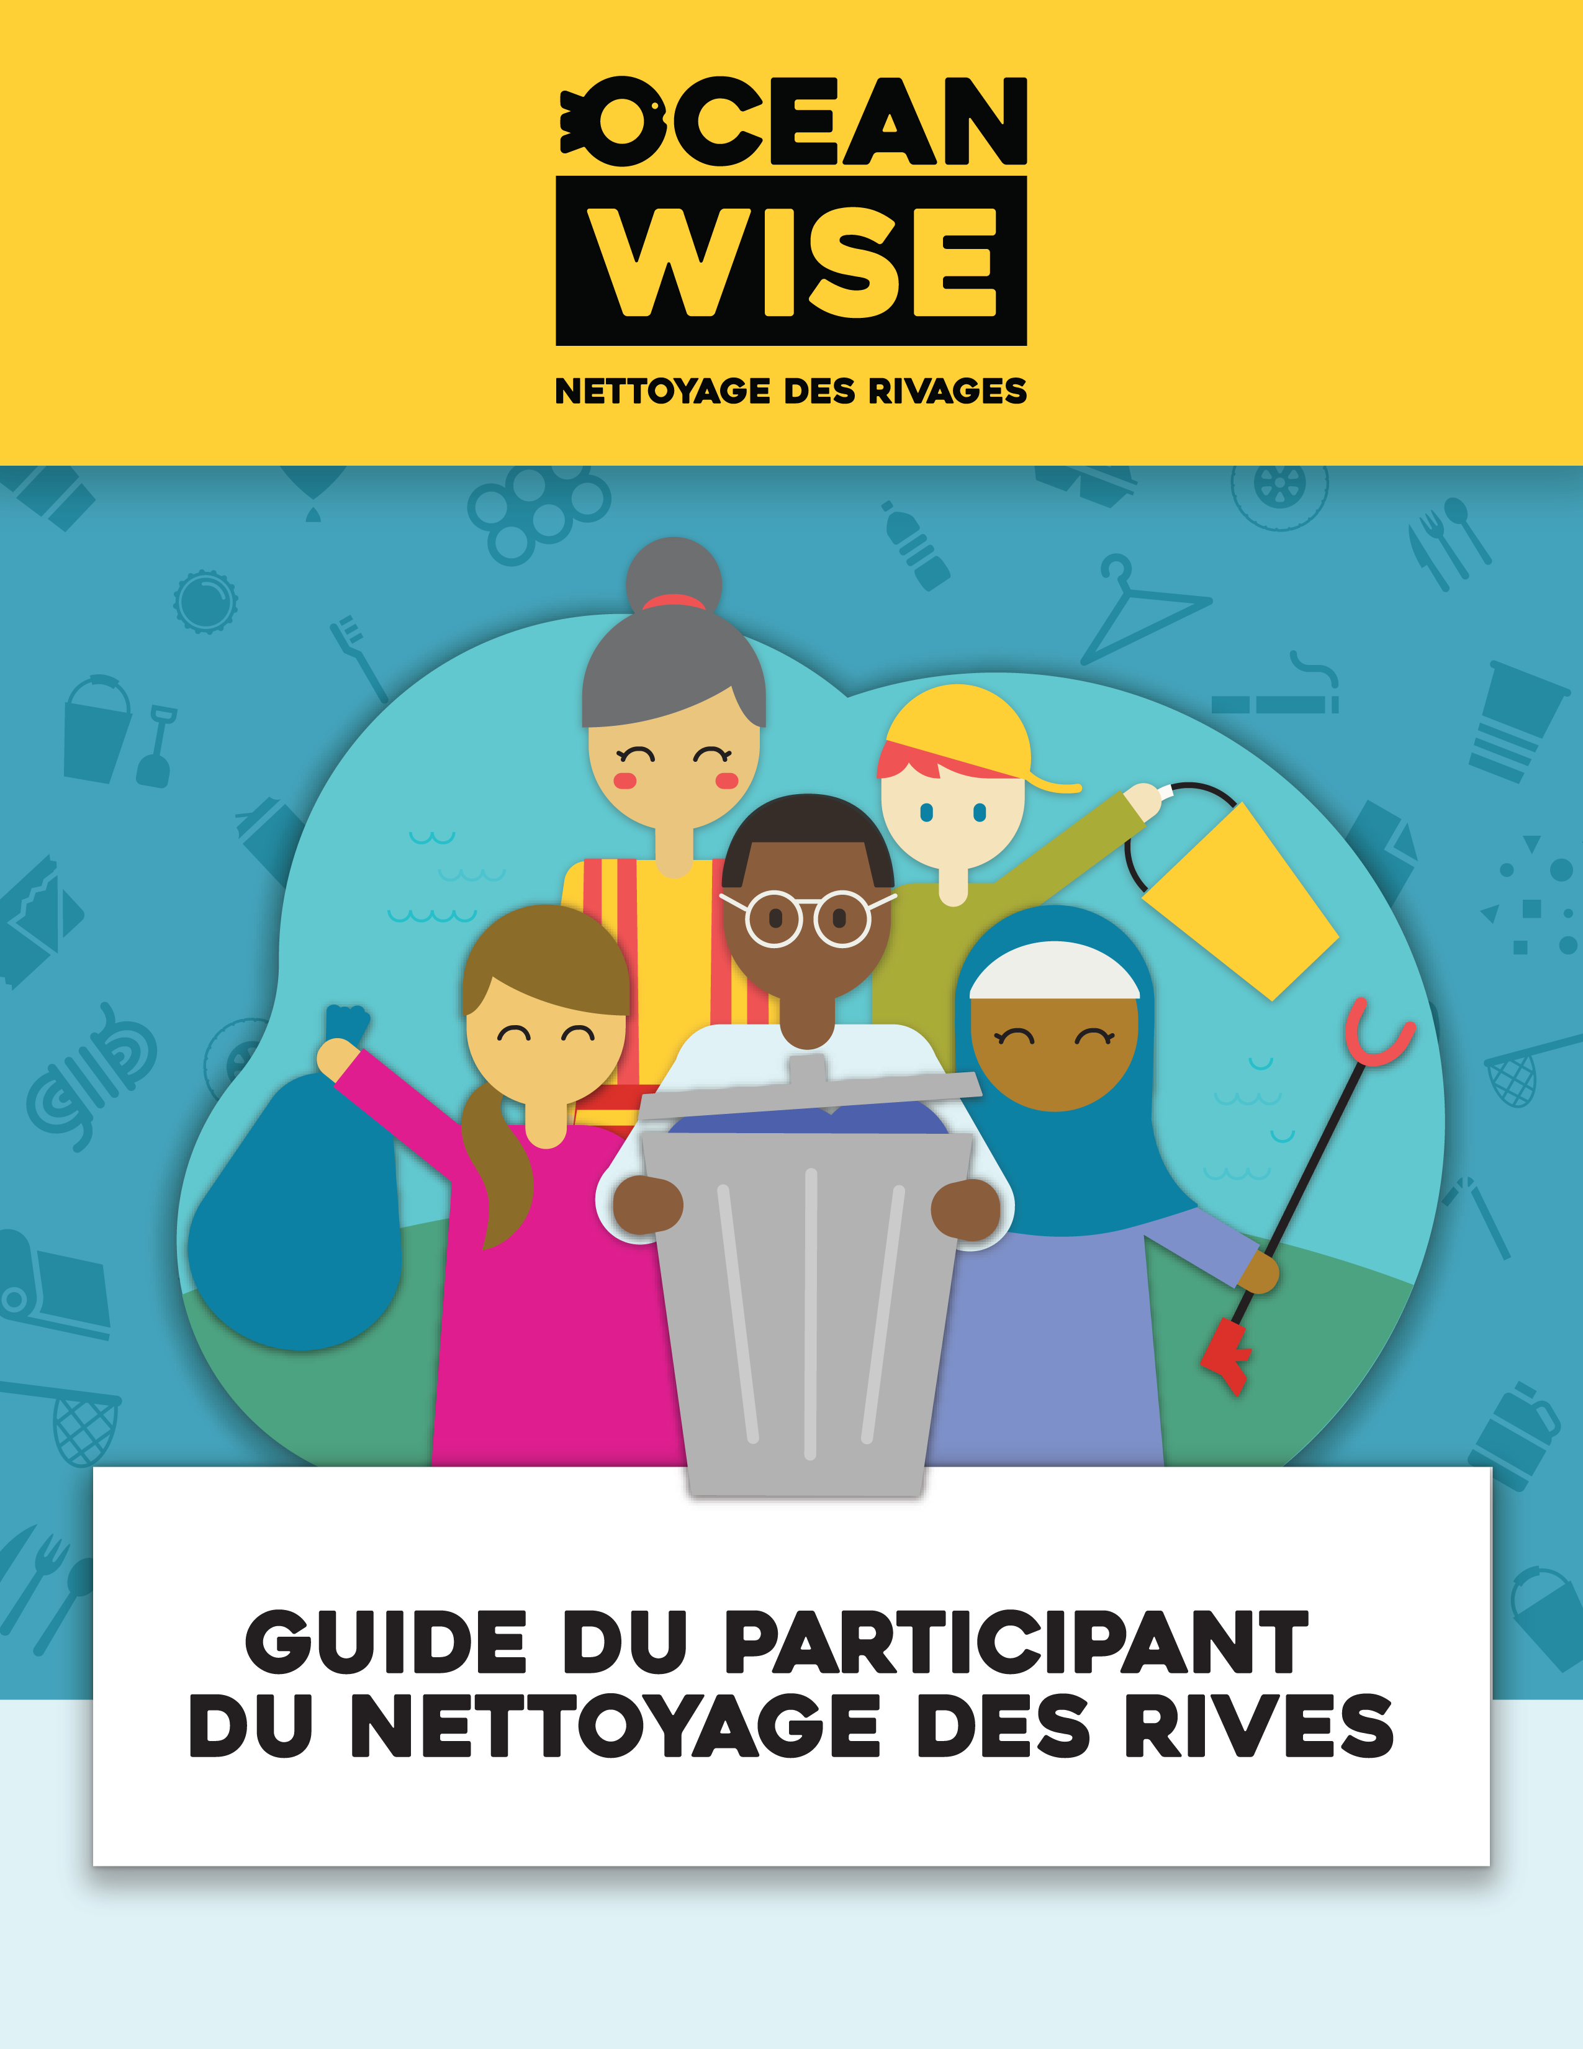
Sommaire
Bienvenue ! 2
Avant un nettoyage 3
Inscrivez-vous pour un nettoyage 3
Préparez-vous pour le nettoyage : 6
Pendant votre nettoyage 7
Récupérez le matériel 7
Enregistrez vos déchets collectés sur votre carte de données numérique 7
Après le nettoyage 9
Éliminez correctement les déchets 9
Partagez votre expérience ! 9
Réfléchissez à votre impact 10

Bienvenue !
Bienvenue dans ce Guide du participant au nettoyage des rivages d'Ocean Wise ! Participer à un nettoyage du littoral organisé par Ocean Wise est l'occasion de se lancer dans un voyage enrichissant qui a un réel impact. En faisant partie d'un scientifique citoyen, vous jouez un rôle essentiel dans la collecte de données précieuses sur les types et les quantités de déchets découverts le long de votre littoral et de vos espaces verts locaux. Ces informations peuvent être enregistrées à l'aide de la fiche de données fournie sur notre site Internet et elles renforceront notre base de données nationale sur les déchets
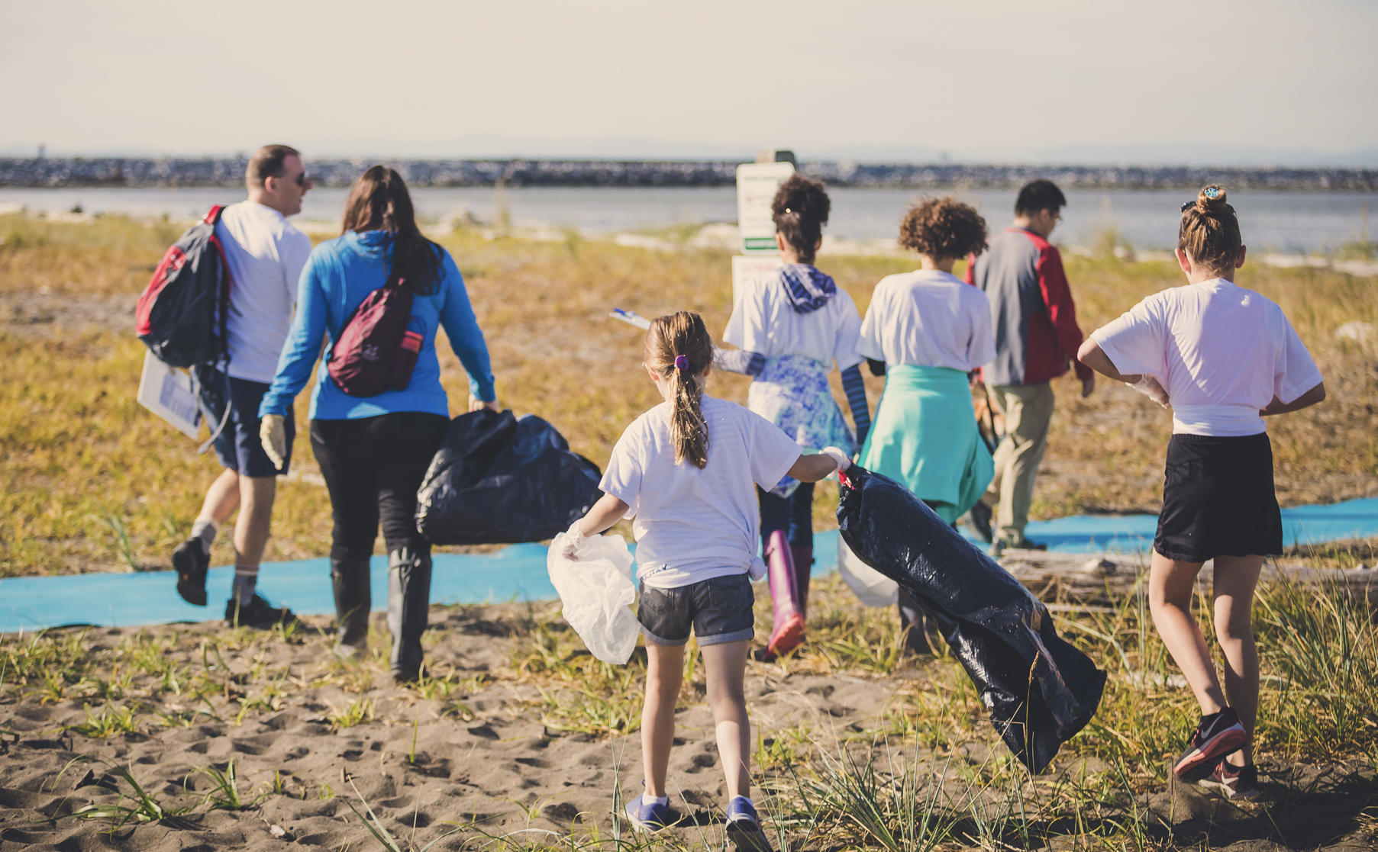
Dans ce guide, vous trouverez des informations sur le processus d'inscription à un nettoyage, des conseils en matière de préparation, des consignes de sécurité, la procédure générale de nettoyage, les considérations environnementales et les étapes à suivre une fois le nettoyage terminé.

Avant un nettoyage

Inscrivez-vous pour un nettoyage
- Connectez-vous ou créez un compte sur Ocean Wise - Connectez-vous. Une fois connecté, sélectionnez Nettoyage des rivages pour accéder à notre programme.
- Une fois connecté, appuyez sur le bouton Mener/Participer, situé dans le menu de gauche.
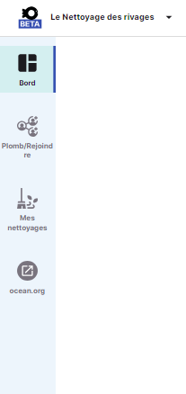
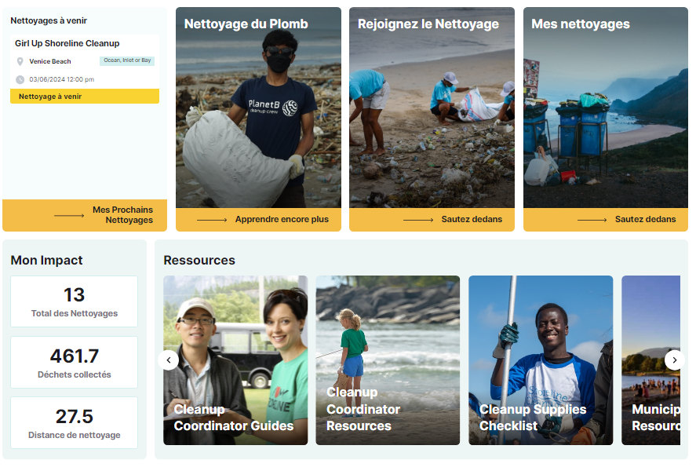

- En fonction de votre position géographique, une liste des nettoyages publics à venir apparaît sur le côté gauche de la carte. Vous pouvez effectuer une recherche en fonction de l'emplacement et de la manière de zoomer/dézoomer et parcourir la carte pour voir plus d'options.
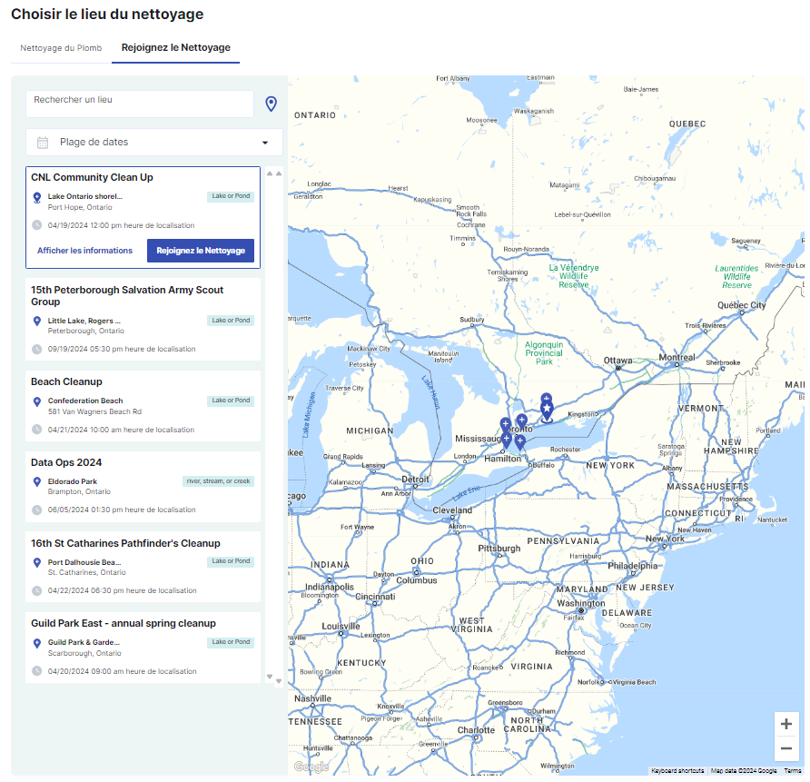
- Sélectionnez Rejoignez le nettoyage, indiquez si vous êtes inscrits auprès de l'une des organisations énumérées, puis lisez et acceptez les conditions générales.
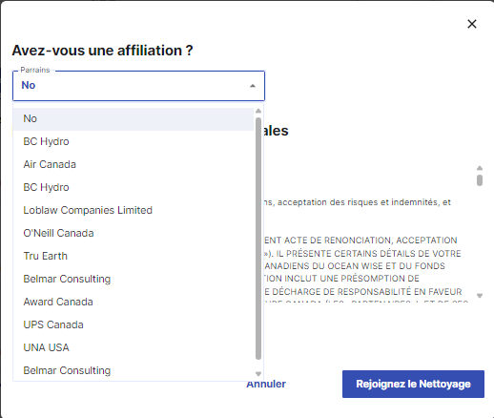
- Succès ! Vous venez de rejoindre un nettoyage. Vous trouverez toutes les informations sur le nettoyageet les options pour partager les nettoyages avec vos amis et votre famille ! N'oubliez pas de consulter la page du nettoyage pour prendre connaissance des mises à jour importantes, Vous pourrez consulter vos prochains nettoyages et y accéder en sélectionnant Mes nettoyages dans le menu de gauche.

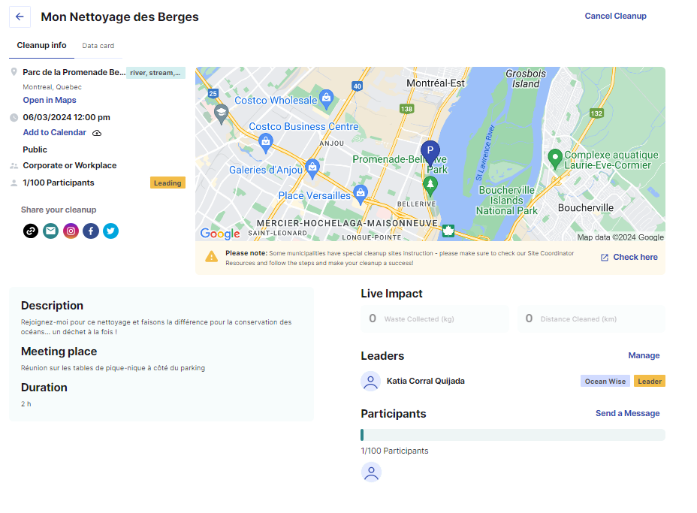

Préparez-vous pour le nettoyage :
Habillez-vous convenablement : portez des vêtements confortables et des chaussures fermées qui peuvent être salies sans que cela ne soit un problème pour vous. Pensez à porter un pantalon long et des manches longues, pour vous protéger des objets tranchants ou des plantes.
Apportez les articles essentiels : emportez de la crème solaire, un chapeau, un insectifuge et des gants réutilisables pour vous protéger des éléments. Vous pouvez également faciliter le travail des organisateurs en apportant du matériel supplémentaire que vous avez peut-être déjà chez vous, tels que des sacs poubelles ou pour les éléments à recycler, des seaux et des ramasseurs de déchets.
Restez hydraté : apportez une bouteille d'eau réutilisable pour rester hydraté tout au long de l'activité.
Coordonnez les déplacements : le covoiturage ou l'utilisation des transports en commun sont encouragés, afin de minimiser l'impact environnemental.
Apportez votre téléphone: n'oubliez pas d'apporter votre téléphone portable avec vous pour accéder facilement à la carte de données.
Consignes de sécurité
- Suivez les instructions : suivez les directives données par les organisateurs de l'événement concernant la sécurité et la logistique du nettoyage.
- Il est temps de constituer une équipe : assurez-vous d'aller nettoyer par groupes de 2 à 4 participants. Chaque équipe doit disposer d'un collecteur de données et d'un collecteur de déchets.
- Soyez conscient des dangers potentiels, tels que les objets tranchants, les surfaces glissantes ou les terrain et les rivages instables. Signalez tout danger aux organisateurs.
- Évitez les zones sensibles : évitez de perturber les zones protégées ou délimitées par les organisateurs.
- Faites attention à la faune : respectez la faune locale et évitez de toucher ou de vous approcher des animaux que vous rencontrez
- Signalez les objets inhabituels : informez les organisateurs de tout objet inhabituel ou potentiellement dangereux découvert lors du nettoyage.

Pendant votre nettoyage

Récupérez le matériel
Récupérez le matériel de nettoyage nécessaire auprès des organisateurs, comme des sacs poubelles, des gants, des seaux et des ramasseurs de déchets.

Enregistrez vos déchets collectés sur votre carte de données numérique
Les données collectées par les bénévoles sont cruciales pour notre programme de science citoyenne et elles sont utilisées pour éclairer les politiques concernant le plastique ! Nous vous recommandons vivement de compter les déchets que vous collectez lorsque vous vous promenez le long du rivage, plutôt que d'attendre la fin du nettoyage pour tout trier et tout compter. Ces données nous aident à mieux comprendre la quantité de déchets et les plastiques les plus courants.
Pourquoi est-il important d'utiliser la carte de données ?
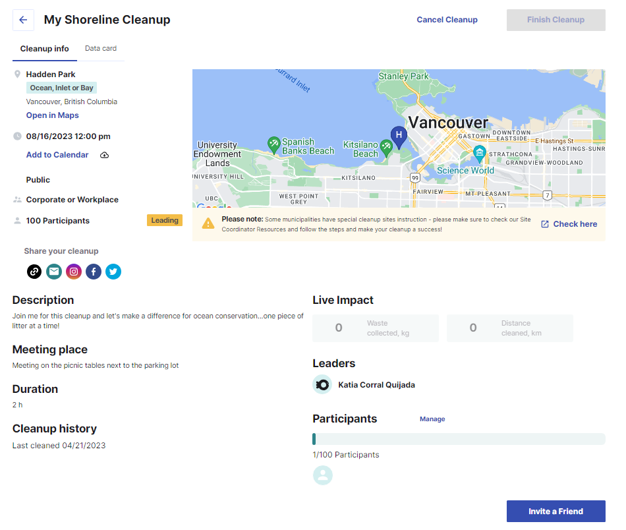
Votre participation à l'enregistrement des déchets à l'aide de la carte de données fait partie intégrante de notre programme de science citoyenne. En fournissant ces données, vous aidez les chercheurs, les décideurs et les communautés à mieux comprendre l'état de notre environnement et l'impact de la pollution plastique
Où trouver la carte de données ?
Vous pouvez accéder facilement à votre carte de données via l'application Ocean Wise sur votre appareil mobile. Connectez-vous simplement à votre compte Ocean Wise sur app.ocean.org et accédez à « Mes nettoyages ». Cherchez le nettoyage spécifique auquel vous avez participé et cliquez sur l'onglet « Carte de données » qui apparaît à l'heure du début du nettoyage.
Qu'est-ce qui est inclus dans la carte de données ?
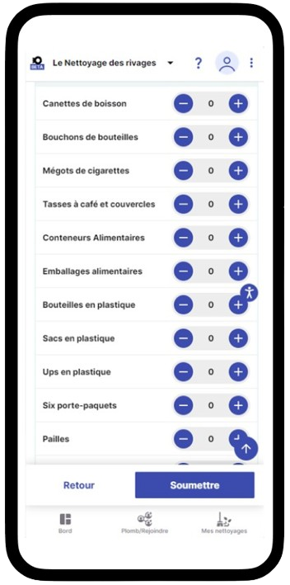
La fiche de données fournit un format structuré pour enregistrer les informations essentielles sur les déchets que vous et votre équipe collectez pendant le nettoyage. Les éléments sont classés en six groupes, dont :

- Les plus susceptibles d'être trouvés
- Objets en lien avec la pêche
- Emballages du produit
- Articles d'hygiène personnelle
- Petites poubelles
- Autres déchets

Comment est-ce que ça fonctionne ?
Lorsque vous accédez à la carte de données, vous avez la possibilité de saisir des données pour vous-même ou pour un groupe de personnes.
Au fur et à mesure que vous avancez sur le site de nettoyage, la fiche de données vous invite à fournir des informations sur le type et la quantité d'éléments collectés. Vous pouvez facilement ajouter des éléments en cliquant sur les boutons +/- ou en saisissant un numéro. N'hésitez pas à saisir des données en temps réel lorsque vous nettoyez le site
Envoyez vos données !
Après avoir rempli la fiche de données avec les informations relatives aux déchets collectés, n'oubliez pas d'envoyer vos données. Le bouton d'envoi se situe à la fin.

Après le nettoyage

Éliminez correctement les déchets
Placez tous les déchets collectés dans les poubelles et les sacs de recyclage prévus à cet effet et jetez-les conformément aux instructions des organisateursVoici comment vous pouvez aider les coordinateurs et faire en sorte que chaque élément trouve sa place :
- Séparez les déchets recyclables et non recyclables de votre municipalité
- familiarisez-vous avec les directives de recyclage locales pour vous assurer d'identifier correctement les éléments recyclables. En cas de doute, il est préférable de placer un élément dans le sac poubelle dédié aux éléments non recyclables, pour éviter la contamination des matières recyclables.

Partagez votre expérience !
Prenez des photos du nettoyage et partagez vos efforts sur les réseaux sociaux pour sensibiliser le public à l'importance de la conservation du littoral. Taguez-nous sur les plateformes suivantes :
- Taguez-nous sur les réseaux sociaux @oceanwise

- N'oubliez pas d'utiliser nos hashtags !#TeamShoreline #ShorelineCleanup

En partageant vos photos et en utilisant ces hashtags, vous contribuez à sensibiliser le public à l'importance de la réduction du plastique et à l'impact du nettoyage des rives. Ensemble, nous pouvons faire une plus grande différence et encourager davantage de personnes à rejoindre la cause.

Réfléchissez à votre impact
Réfléchissez à la manière dont vos actions peuvent influencer positivement votre vie quotidienne afin de réduire les déchets et de protéger l'environnement. Voici quelques-unes des manières dont vous pouvez agir :
- Engagez-vous à respecter le Plastic Pledge ! Faites le premier pas vers la réduction de votre empreinte plastique avec le Plastic Pledge. Ensuite, vous serez prêt à relever le Plastic Challenge, qui vous permettra de vérifier la quantité de plastique que vous utilisez et de planifier des modifications adaptées à votre propre vie le concernant. Suivez ce lien pour prendre le Plastic Pledge
- Relevez le Plastic Challenge ! C'est simple : il vous suffit de jeter un œil à vos déchets de la semaine dernière, de voir où vous pouvez apporter des modifications pour utiliser moins de plastique, et de réexaminer vos déchets dans un mois. Suivez ce lien pour relever l'Ocean Wise Plastic Challenge
- Dirigez un nettoyage du rivage ! Prenez les choses en main et organisez vous-même un nettoyage du rivage.
- Inscrivez-vous à d'autres nettoyages publics ! Participez à des événements de nettoyage publics pertinents pour contribuer à la préservation de notre environnement.
Merci pour votre dévouement et les efforts que vous avez déployés pour avoir un impact positif sur nos écosystèmes côtiers!

